В нашей поликлинике производятся все виды амбулаторных операций, направленная костная регенерация, удаление зубов любой сложности, синуслифтинг. Оперативное лечение может проводится с применением хирургического лазера и радиоскальпеля.
В настоящее время хирургическая стоматология работает в комплексе с другими методами лечения, такими как, терапевтические, ортопедические и ортодонтические. Способы современной хирургии направлены на восстановление зубов и сохранение их функций, а не только их удаление. Комплексный подход хирурга и ортопеда позволяет восстановить зубной ряд с помощью имплантатов и протезных конструкций.
Врачи поликлиники
В своей практике наши хирурги-стоматологи используют не только удаление зубов, а также проводят зубосохраняющие операции, операции по увеличению преддверия полости рта, пластику уздечек, устанавливают имплантанты и др.
Врачи постоянно проходят специальное обучение и курсы повышения квалификации.
Медицинские стандарты
Все медицинские услуги поликлиники оказываются в соответствие с порядками и стандартами оказания медицинской помощи. Инструменты, средства гигиены и расходные стоматологические материалы, соответствуют всем стандартам, принятым на территории Российской федерации.
ЭТО ПОЛЕЗНО ЗНАТЬ
Удаление зуба – это хирургическая операция, когда зуб при помощи специальных инструментов извлекают из альвеолярного отростка челюсти. При этом сначала отслаивают, десну, затем разрушают связочный аппарат зуба с альвеолой, после чего зуб извлекают из челюсти. Проводимая под местной анестезией, она отличается умеренной болезненностью, а послеоперационный период, как правило, проходит без осложнений.
Любые хирургические манипуляции в период острого воспалительного процесса переносятся хуже, нежели в период относительного покоя. Удаление больного зуба – это хирургическая операция, подчас довольно сложная.
Удалять зубы противопоказано:
- во время инфекционных и острых заболеваний (ОРЗ, грипп, ангина, герпес, пневмония и др.)
- после перенесенного инфаркта миокарда, не ранее чем через 6 месяцев
- во время резкого повышения артериального давления
- женщинам — по 3 дня до и после менструации, на 1-2-м и 8-9-м месяцах беременности.
Перед приемом
Обратившись к стоматологу по поводу удаления зуба, необходимо сообщить:
- были ли ранее какие-либо осложнения во время удаления зубов
- есть ли непереносимость определенных лекарственных препаратов (новокаин, антибиотики, йод и др.)
- о наличии хронических заболеваний (гипертонической или ишемической болезни, стенокардии с частыми приступами, диабета, эпилепсии, гемофилии и др.)
Удалять зубы лучше всего в 1 первой половине дня.
За 2-3 часа до удаления следует обязательно поесть, так как, во-первых, после операции рекомендуется в течение довольно длительного времени вообще ничего не есть, а во-вторых, у голодного человека выделяется много слюны, что иногда мешает врачу.
Показания к удалению зуба:
- Разрушение коронковой или поддесневой части зуба, а применение терапевтических методов не дает положительных результатов.
- Наличие гнойных процессов при периодонтитах и периостите. В этих случаях больной зуб является очагом инфекции, и его удаляют, чтобы предотвратить распространение заболевания.
- Искривление или деформация коронковой части, повлекшие за собой травмы окружающих мягких тканей.
- Заболевания корней зубов, которые нельзя устранить консервативными методами (перелом корня, флюс, киста и т. д.). 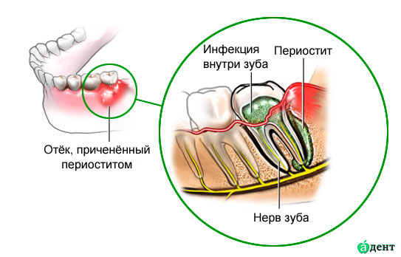
- По рекомендации врача-ортодонта.
- Зубы, находящиеся в зоне переломов верхней или нижней челюстей и препятствуют нормальному срастанию костной ткани.
- Неправильно прорезывающийся зуб мудрости. 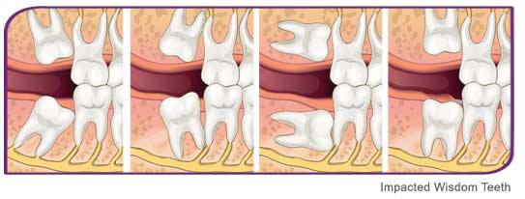
- Отдельного внимания заслуживают показания к удалению зуба при заболеваниях пародонта. Некоторые воспалительные процессы сопровождаются подвижностью зубов и нарушениями процесса жевания, поэтому к процедуре прибегают только в крайних случаях. Существуют такие показания к удалению зуба при пародонтите:
- атрофия лунки 2/3 корня;
- подвижность 2—3 степени;
- наличие очагов воспаления.

Что ожидать после удаления?
- боли в области лунки удаленного зуба. Как правило, самый болезненный период — это 1-2 часа после удаления, когда действие анестетика ослабевает. В отдельных случаях несильные болезненные ощущения могут беспокоить несколько дней — именно поэтому доктор назначает Вам противовоспалительные обезболивающие препараты.
- выраженный отек десны или мягких тканей лица в области удаленного зуба. Причина отека — все то же посттравматическое воспаление. Особенно это касается зубов мудрости, из-за анатомических особенностей расположения отек там бывает достаточно часто (примерно в 40% случаев). Своего максимума припухлость достигает на 2-3 сутки после операции, пугаться ее не стоит. Но лучше держать отек под контролем и, если вдруг почувствовали ухудшение, следует немедленно обратиться к врачу.
- затрудненное открывание рта, боли при глотании. Особенно часто бывает после удаления зубов мудрости, что опять же связано с их анатомическим расположением. Затрудненное открывание рта возникает, если посттравматический отек распространяется на жевательные мышцы. Как правило, на 3-4 день после удаления ситуация улучшается. Если этого не происходит или наоборот, рот открывается хуже и хуже — срочно обратитесь к врачу.
- появление синяка или гематомы на коже в области удаленного зуба. Нередко бывает у пациентов с артериальной гипертензией, а также после удаления зубов мудрости. Схема такова: сначала развивается отек, затем он начинает проходить и на его месте появляется синяк, обычно желтого цвета.
- повышение вечерней температуры тела до 38⁰. Причем, к вечеру температура максимально высокая, а к утру она либо нормальная, либо чуть выше нормальной. Это нормальный процесс, все говорит о том, что организм борется и справляется с возникшим воспалением. В данном случае повышенную температуру тела следует рассматривать не как патологию, а как защитную реакцию организма.
- кратковременное ухудшение самочувствия. Любая операция для организма — это серьезный стресс, и он отвечает на него соответствующей реакцией. Теоретически мы может свести ее на нет, но практически это удается далеко не всегда — отсюда неприятные ощущения в виде головной боли, слабости, расстройства пищеварения и т. д.
В целом же, все эти неприятные явления проходят за 6-10 дней (в особо сложных случаях максимум — две недели), при условии соблюдения рекомендаций и выполнения назначений, сделанных Вашим доктором. Самое главное правило — никакой самодеятельности и никакого самолечения. Только так можно гарантировать, что с Вами не случится ничего страшного после удаления зуба, в 99% осложнений после удаления зуба связаны либо с самолечением, либо с невыполнением рекомендаций доктора.
Чтобы образовавшаяся после удаления лунка заживала без осложнений, пациентам необходимо соблюдать несколько простых правил:
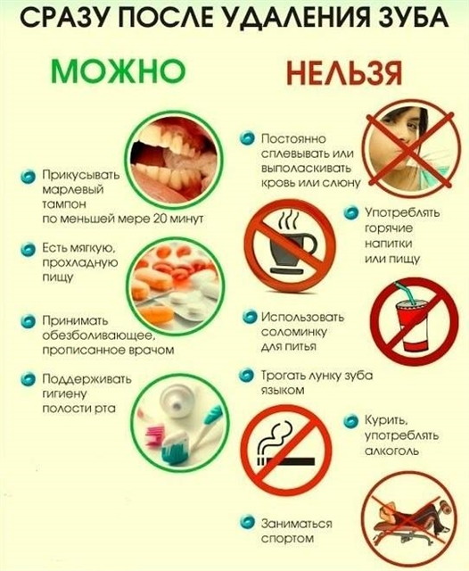
- Марлевый тампон из полости рта следует удалить через 20-30 минут. В отдельных случаях (например, у пациентов с артериальной гипертензией или просто с плохой свертываемостью крови) лучше подержать его подольше — 40-60 минут.
- 2-3 часа не принимать пищу и напитки. Пока в лунке не сформировался более-менее плотный сгусток, в нее могут попасть остатки пищи и вызвать осложнения. К тому же горячая пища или напитки могут нарушить сам процесс образования кровяного сгустка, а это приведет к такому противному осложнению как альвеолит.
- На 3 дня исключить из рациона грубую, горячую, острую пищу. Грубая пища, особенно такие продукты как сухари, чипсы, орехи, могут попасть в лунку и вызвать ее воспаление. Горячая или острая пища увеличивает объем кровотока в области операции, что может привести к усилению послеоперационного воспаления и появлению болей, отека и т. д. Оптимальное питание после операции — пища, которая не раздражает и не травмирует слизистую оболочку полости рта.
- На 3 дня отказаться от бани, горячей ванны, сауны, солярия, исключить физические нагрузки и любой нагрев организма. От этих процедур может подняться давление, произойти выпадение кровяного сгустка из лунки зуба — появятся боли, отек, начнется кровотечение и другие неприятности. Для чистюль — можно принимать душ и мыть голову.
- Курение противопоказано в первые 3 часа, не рекомендовано в первые двое суток: дым оказывает на слизистую раздражающее воздействие, содержащиеся в нем вещества могут способствовать разрушению сгустка. От употребления алкогольных напитков необходимо воздерживаться хотя бы на протяжении суток после удаления зуба: алкоголь раздражает слизистую, провоцирует расширение сосудов, что чревато кровотечением.
- Не ковыряться в лунке, не пытаться ее прочистить или промыть. Старайтесь не трогать лунку зуба языком. Даже если Вы заметили в лунке удаленного зуба «что-то ненормальное», лучше всего обратиться к врачу. Попытка вычистить ее самостоятельно обычно приводит к инфицированию, воспалению и развитию альвеолита — очень-очень неприятного заболевания, которое долго и сложно лечится.
- Нельзя полоскать область лунки, использовать примочки, ванночки, мази, компрессы и т. д. Разумеется, кроме тех случаев, когда делать это рекомендует Ваш доктор. Из-за полосканий и ванночек часто происходит растворение и вымывание кровяного сгустка. Пустая лунка быстро забивается зубным налетом и остатками пищи, инфицируется и воспаляется.
- Тщательная гигиена полости рта. Зубки чистим регулярно, 2 раза в день в тех местах, которые не прилегают к лунке удаленного зуба. Для чистки используем минимальное количество зубной пасты (можно вообще не использовать зубную пасту), чтобы было легче ее смывать. После удаления зуба нельзя пользоваться ирригатором.
- Ни в коем случае нельзя греть область операции. Из-за нагрева усиливается кровоток в области удаленного зуба, а это может привести к серьезным осложнениям.
Использование холода, по большей части оправдано. Холодный компресс не только сужает сосуды и снижает риск развития отека, но и уменьшает кровоток в области операции, не дает развиться послеоперационному воспалению
- Пациентам, страдающим заболеваниями сердечно-сосудистой системы, необходимо обязательно следить за артериальным давлением и принимать соответствующие лекарства. В 90% случаев причиной луночковых кровотечений, появления отека или гематомы является повышение артериального давления. Поэтому стабильное АД — необходимое условие комфортного послеоперационного периода.
- Наверняка врач назначит Вам какие-то лекарственные препараты. Принимать их нужно обязательно, согласно предложенной врачом схеме.
- В случае, если Вас что-то беспокоит, Вы испытываете какие-то странные ощущения или же просто появился вопрос Вы должны обратиться к своему лечащему врачу.

Зубосохраняющие операции
Кроме удаления зубов, хирурги- стоматологи проводят и другие оперативные вмешательства.
Зубосохраняющие операции являются молодым и наиболее перспективным направлением в хирургической стоматологии. Еще 10-15 лет назад далеко не каждый стоматолог мог провести зубосохраняющую операцию. В настоящее же время хирургическое стоматологическое вмешательство нацелено на то, чтобы сохранить зуб.
Гемисекция — операция при которой удаляют только ту часть зуба и его корня, которая поражена хронической инфекцией. При этом оставшаяся часть зуба используется как опора для протезирования.
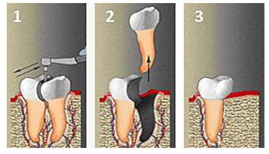
Цистотомия и цистэктомия – полное или частичное удаление кисты (по показаниям). Нередко такую операцию проводят одновременно с резекцией корневой верхушки. Резекция верхушки корня — удаление только той части корня, в которой находится очаг инфекции.
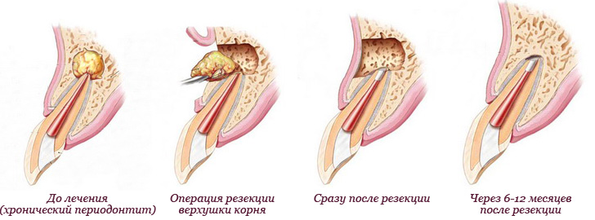
Удлинение коронки зуба – операция, дающая возможность использовать корни, которые находятся ниже уровня десны.
Другие операции в стоматологии.
Удаление экзостоза — это хирургическая операция, во время которой костные выступы устраняются, а кость челюсти сглаживается. Удаление экзостоза в стоматологии проводится в следующих случаях: быстрый рост и большие размеры костного выступа, жалобы пациента на боль из-за давления экзостоза на соседние зубы, появление косметических дефектов, подготовка к протезированию.
Перикоронарит – воспаление тканей десны, окружающих прорезывающиеся зубы (чаще зубы мудрости). Сопровождается сильной болью в зоне прорезывающегося зуба, ограниченностью и болезненностью при открывании рта и глотании, отёком десны, неприятным запахом и привкусом во рту, нарушением общего самочувствия.
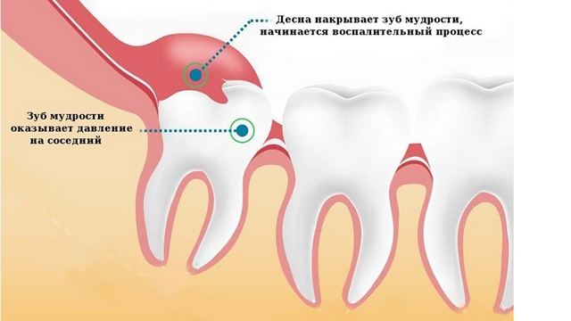
Френулопластика – пластика уздечки верхней губы – простая, но распространенная операция, применяемая при лечении и профилактики болезней пародонта, при подготовке к установке протезов.

